**П О С Т А Н О В Л Е Н И Е**

**ГЛАВЫ**

**АТАМАНОВСКОГО СЕЛЬСКОГО ПОСЕЛЕНИЯ**

**ДАНИЛОВСКОГО МУНИЦИПАЛЬНОГО РАЙОНА**

**ВОЛГОГРАДСКОЙ ОБЛАСТИ**

от 05.07.2024 г. № 28

«Об утверждении маршрутов прогона и специально отведенных мест

для выпаса сельскохозяйственных животных, а также времени выпаса и прогона сельскохозяйственных животных на территории Атамановского сельского поселения»

Руководствуясь Федеральным законом от 06.10.2003года № 131-ФЗ «Об общих принципах организации местного самоуправления в Российской Федерации», Уставом Атамановского сельского поселения,

**ПОСТАНОВЛЯЮ:**

1. Определить места выпаса сельскохозяйственных животных и птицы на территории Атамановского сельского поселения .(Согласно приложения 1)
2. Определить места прогона сельскохозяйственных животных и птицы. (Согласно приложения 2).
3. Установить время прогона сельскохозяйственных животных до места выпаса с 5.30 часов до 6.30 часов, обратно с 19.00 часов до 20.00 часов.
4. Установить время выпаса сельскохозяйственных животных с 6.00 часов до 19.00 часов.
5. Постановление главы от 03.03.2022г.№ 5 «Об определении мест для выпаса сельскохозяйственных животных на территории Атамановского сельского поселения» отменить.
6. Контроль за выполнением данного постановления оставляю за собой.

Глава Атамановского

сельского поселения Е.Ф.Носаев

Приложение 1

к постановлению Главы

Атамановского сельского поселения

от 05.07.2024г № 28

Места выпаса сельскохозяйственных животных и птицы на земельных участках государственная собственность на которые не разграничена, расположенных на территории Атамановского сельского поселения Даниловского муниципального района Волгоградской области

|  |  |  |
| --- | --- | --- |
| №  п/п | Наименование жилого района, № стада | Места выпаса сельскохозяйственных животных и птицы |
| 1 | х. Атамановка, стадо №1 | - на юго-восток от х. Атамановка, ориентировочная площадь 159 га; - на северо-восток от х. Атамановка, ориентировочная площадь 249 га. (Выпас в загоне). |
| 2 | х. Петруши, стадо №1 | - на северо-запад от х. Петруши, ориентировочная площадь 259 га; |
| 3 | х. Рогачи, стадо №1 | - на северо-восток от х. Рогачи, ориентировочная площадь 380 га; |
| 4 | х. Кувшинов, стадо №1 | - на юго-восток от х. Кувшинов, ориентировочная площадь 59 га; на северо-восток от х. Кувшинов, ориентировочная площадь 127 га; на запад от х. Кувшинов, ориентировочная площадь 157 га |

к Приложению 1

Схема маршрута выпаса сельскохозяйственных животных и птицы на публичной

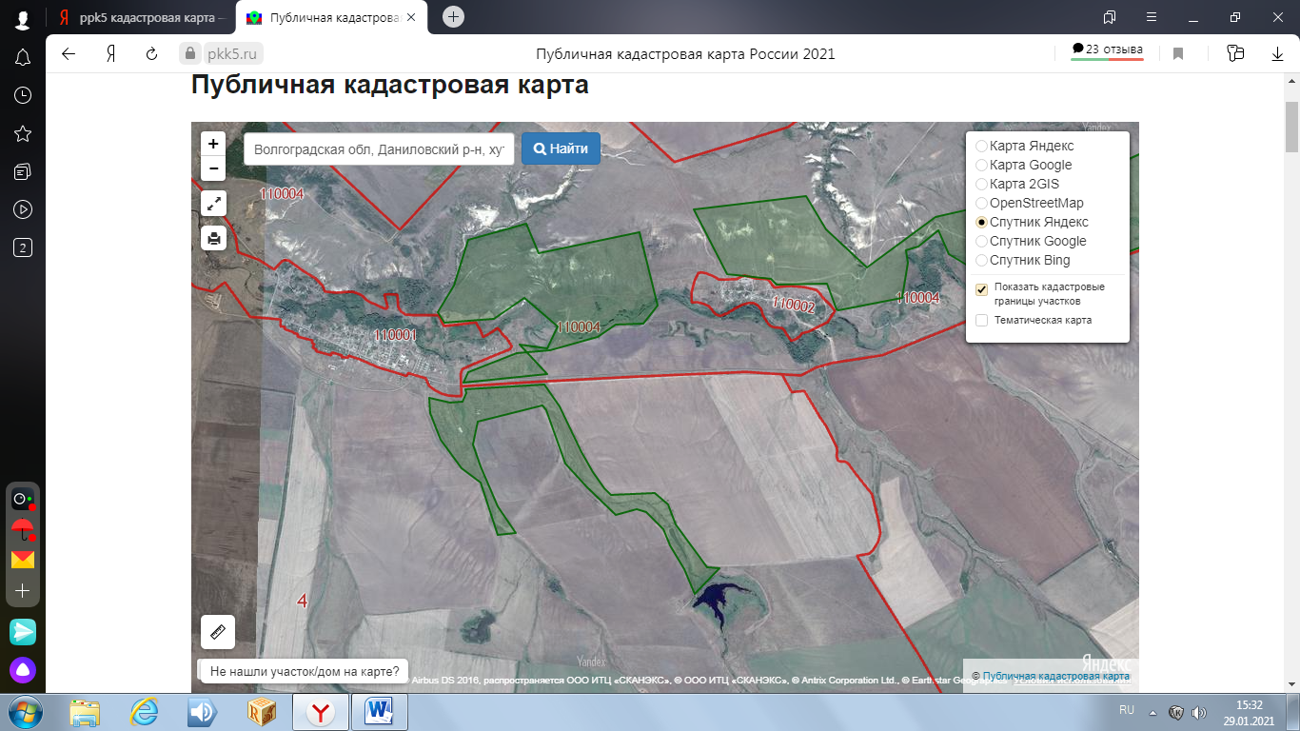

кадастровой карте х.Атамановка

Схема маршрута выпаса сельскохозяйственных животных и птицы на публичной кадастровой карте х. Кувшинов

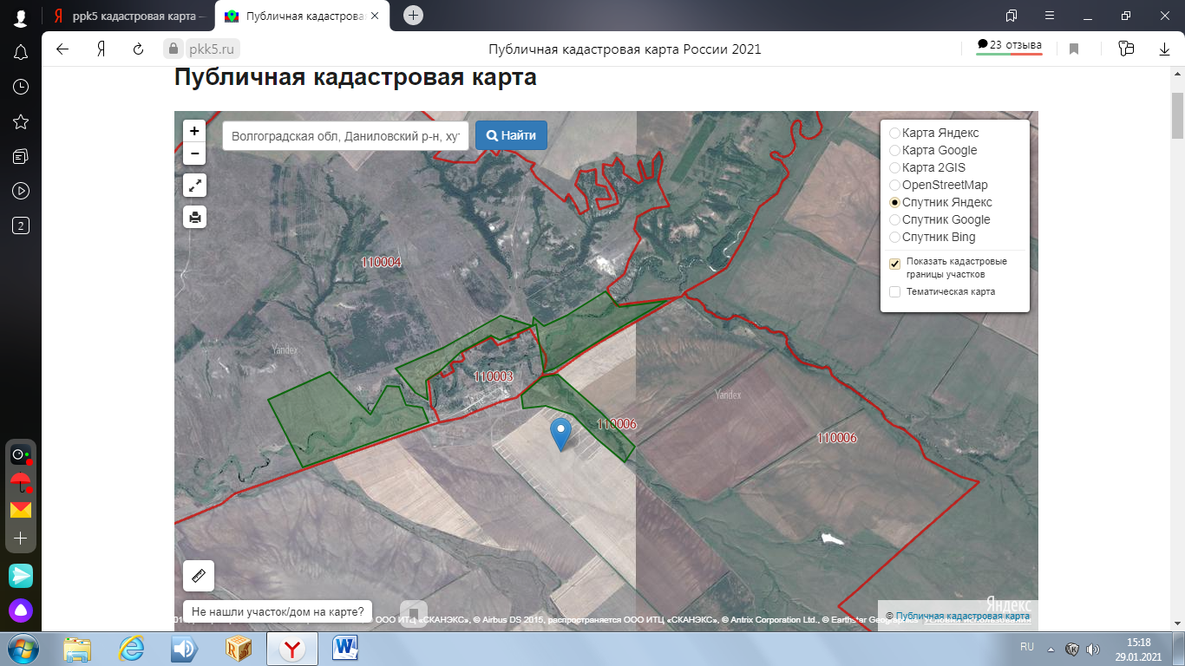

Схема маршрута выпаса сельскохозяйственных животных и птицы на публичной кадастровой карте х. Рогачи

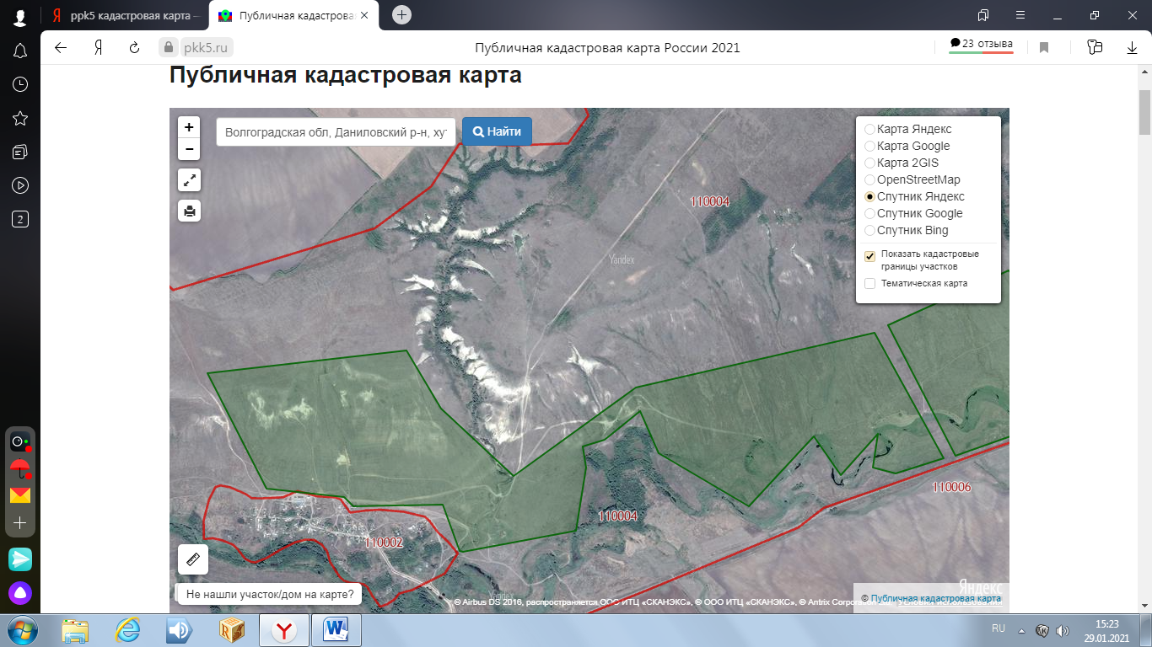

Схема маршрута выпаса сельскохозяйственных животных и птицы на публичной кадастровой карте х. Петруши

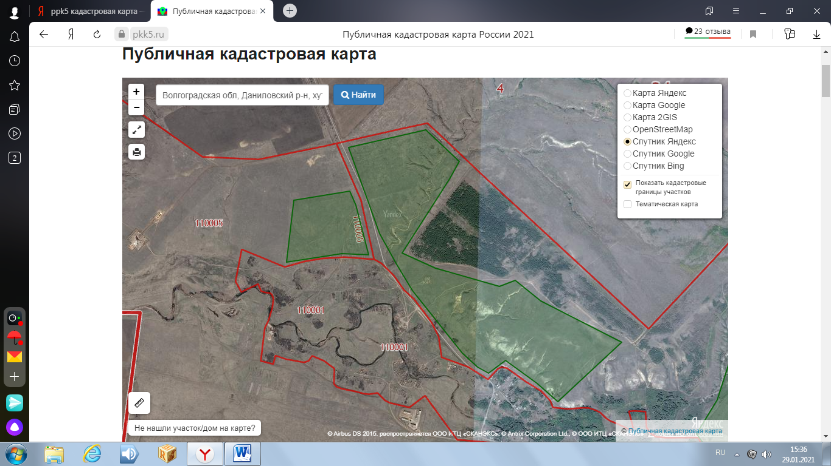

Приложение 2

к постановлению Главы

Атамановского сельского поселения

от 05.07.2024 № 28

Места прогона сельскохозяйственных животных и птицы на земельных участках государственная собственность на которые не разграничена, расположенных на территории Атамановского сельского поселения Даниловского муниципального района Волгоградской области

|  |  |  |  |
| --- | --- | --- | --- |
| №  п/п | Наименование жилого района, № стада | Место сбора сельскохозяйственных животных в стадо | Маршруты прогона сельскохозяйственных животных и птицы к месту выпаса |
| 1 | х. Атамановка, стадо №1 | -ул. Центральная, в районе ГРП | -с улицы Калиновская, Набережная, Садовая, Молодежная, Ивановская по улице Центральной к месту сбора стада |
| 2 | х. Кувшинов, стадо №1 | На западе от х. Кувшинов, у дорожного знака с указанием наименования населенного пункта | вдоль по улице Центральной на северо-запад от х. Кувшинов к месту сбора стада. |
| 3 | х. Рогачи, стадо №1 | на северо-востоке от х. Рогачи, у бывшей кузни отд. №3 | С ул. Набережная на ул. Героя Пичугина в направлении на север к месту сбора стада. |
| 4 | х. Петруши, стадо №1 | на северо-западе от х. Петруши, у остановки. | вдоль по улице Подгорной в направлении на северо-запад, до места сбора стада. |

Приложение

к Приложению 2

Схема маршрута прогона сельскохозяйственных животных и птицы на публичной кадастровой карте х. Атамановка



Схема маршрута прогона сельскохозяйственных животных и птицы на публичной кадастровой карте х. Кувшинов



Схема маршрута прогона сельскохозяйственных животных и птицы на публичной кадастровой карте х. Рогачи



Схема маршрута прогона сельскохозяйственных животных и птицы на публичной кадастровой карте х. Петруши

